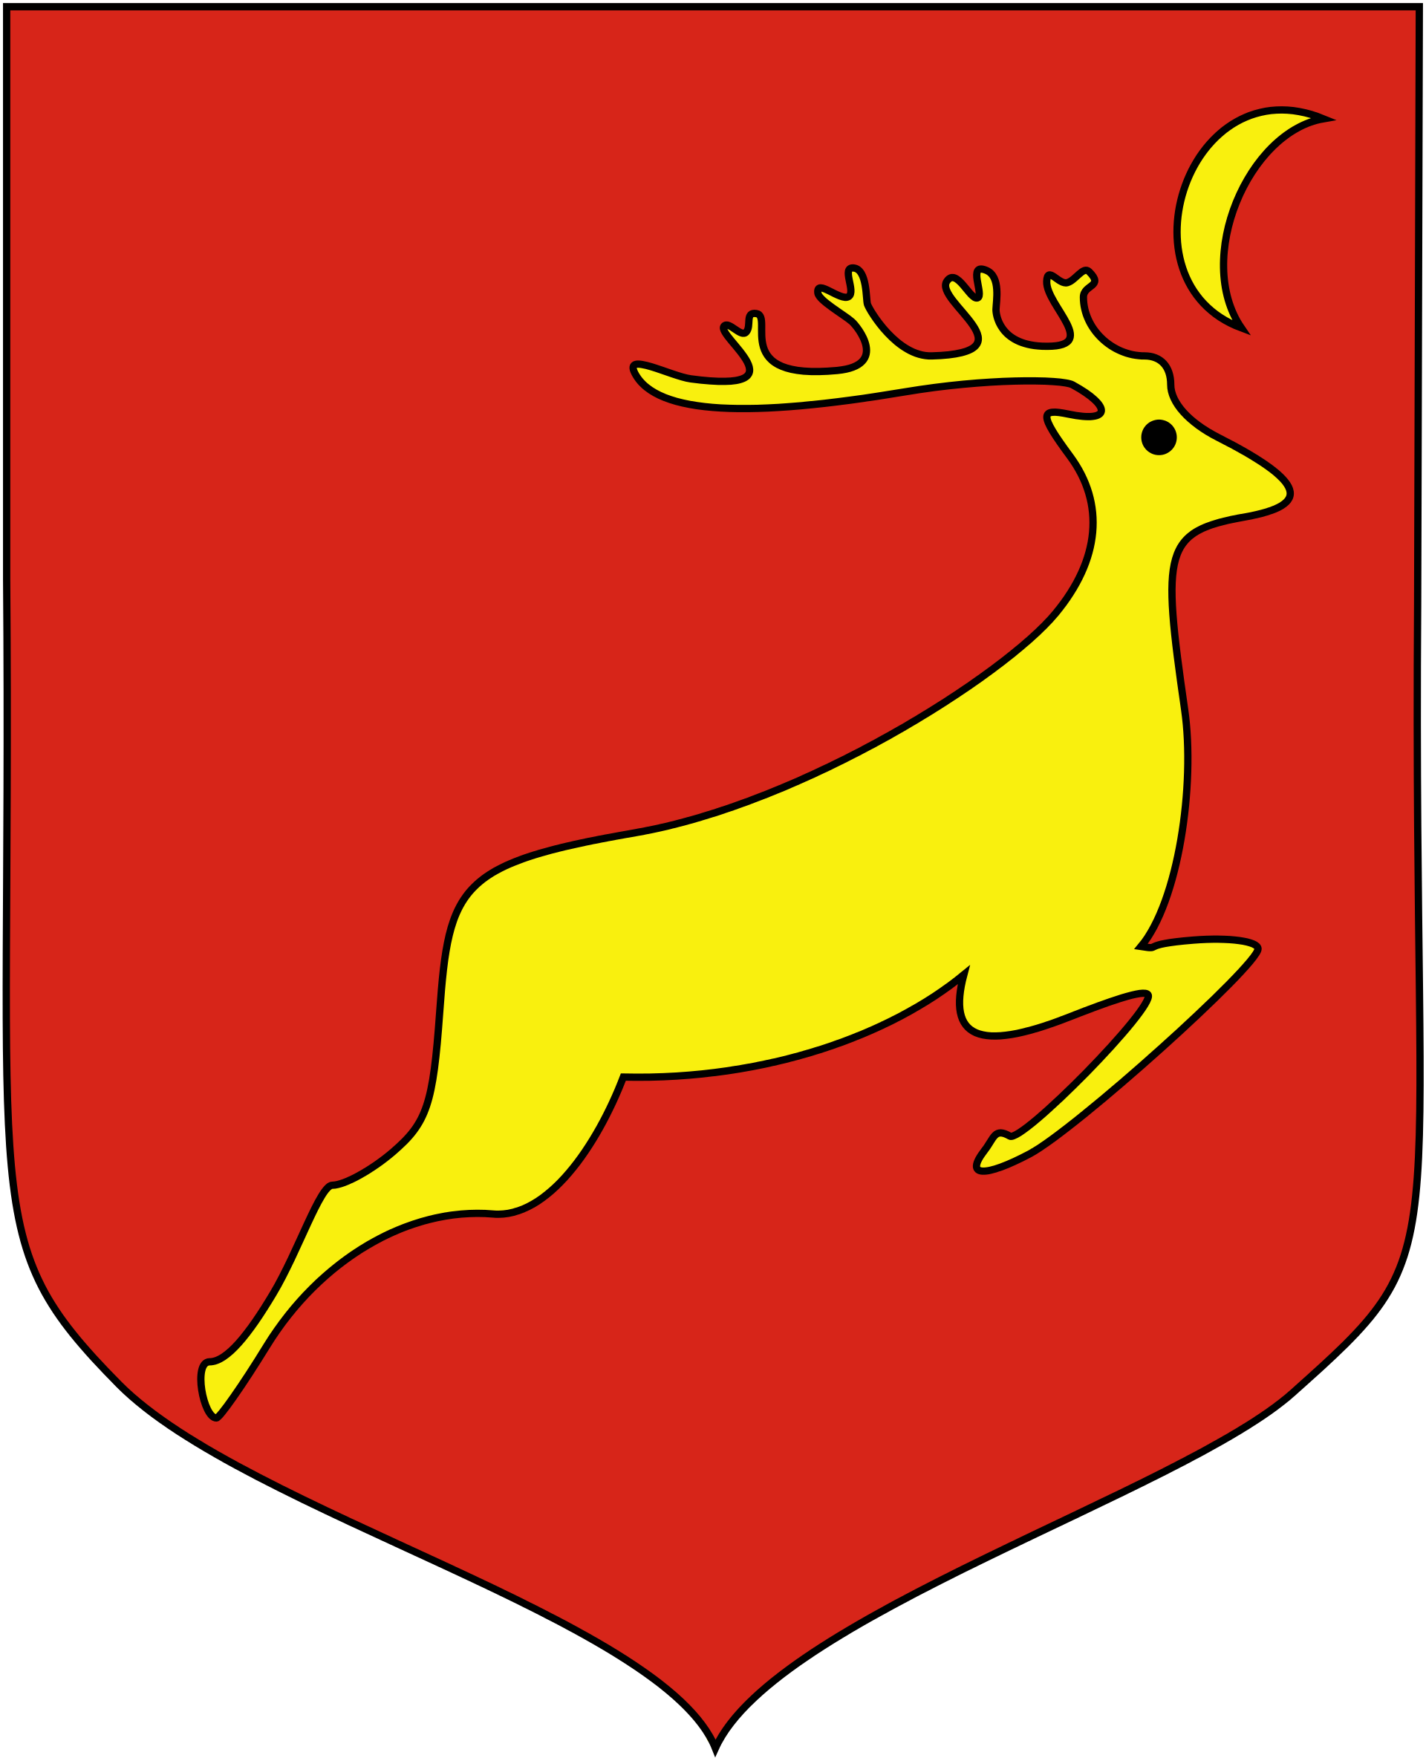

KOCIOŁ EKOLOGICZNY
DEKLARACJA UCZESTNICTWA W PROJEKCIE
WYMIANY URZĄDZEŃ GRZEWCZYCH

…………………………………………….
(miejscowość i data)

…………………………………………….
(imię i nazwisko właściciela/właścicieli)

…………………………………………….
(adres korespondencyjny)

…………………………………………….
(nr telefonu)

…………………………………………….
(adres e-mail)

Planowane w ramach projektu instalacje
Planowane w ramach programu wymiany indywidualne źródło ciepła:
(kocioł na pellet, kocioł zgazowujący drewno, kocioł gazowy, kocioł gazowy z zasobnikiem, kocioł olejowy, kocioł elektryczny)
Zastosowanie indywidualnego źródła ciepła:
(centralne ogrzewanie i/lub ciepła woda użytkowa)
Instalacja fotowoltaiczna:
(tak - proszę podać oczekiwaną moc instalacji / nie)
Miejsce montażu instalacji fotowoltaicznej:
(w przypadku planowanego montażu instalacji fotowoltaicznej, proszę o określenie czy ma być ona wykonana na budynku mieszkalnym czy budynku gospodarczym)
Roczne zużycie energii elektrycznej
(w kWh)
Moc przyłączeniowa
(w kW)
Instalacja kolektorów słonecznych:
(tak / nie)
Miejsce montażu kolektorów słonecznych:
(w przypadku planowanego montażu kolektorów słonecznych, proszę o określenie czy ma być ona wykonana na budynku mieszkalnym czy budynku gospodarczym)

Informacje ogólne dot. nieruchomości, dla której planowana jest wymiana urządzenia grzewczego
Lokalizacja nieruchomości, dla której planowane jest wykonanie instalacji:
(miejscowość, ulica, numer budynku)
Nr działki, na której położona jest ww. nieruchomość:
Obręb ewidencyjny:
Nr księgi wieczystej:
Posiadany tytuł prawny do dysponowania ww. nieruchomością:
(własność/użytkowanie wieczyste)
Rok oddania ww. nieruchomości do użytku:
Powierzchnia użytkowa:
(proszę podać w metrach kwadratowych)
Wysokość pomieszczeń:
(proszę podać w metrach)
Ilość kondygnacji mieszkalnych
Ilość pomieszczeń kuchennych w budynku:
Ilość łazienek w budynku:
Duża wanna (powyżej 200 litrów):
(tak/nie)
Ilość oddzielnych w.c. w budynku:
Powierzchnia kotłowni:
(proszę podać w metrach kwadratowych)
Wysokość kotłowni:
(proszę podać w metrach)

Charakterystyka instalacji C.O.
Obecne źródło ogrzewania:
(np. kocioł węglowy, piec kaflowy, inne - podać jakie)
Moc istniejącego źródła ogrzewania:
(proszę podać w kW)
Rok zakupu i montażu kotła:
Rok budowy instalacji C.O.:
Instalacja C.O. zawiera:
(grzejniki żeliwne, grzejniki płytowe, ogrzewanie podłogowe)
Ilość grzejników:
Powierzchnia ogrzewana podłogowo:
(proszę podać w metrach)
Czy instalacja zawiera zawory termostatyczne:
(tak/nie)
Średnica rur w instalacji:
Ilość pomp w instalacji:

Charakterystyka instalacji C.W.U.
Źródło przygotowania C.W.U.:
(proszę wypełnić, jeśli inne niż źródło ogrzewania C.O.; np. przepływowy podgrzewacz wody, kolektory słoneczne)
Zamontowany zasobnik C.W.U.:
(tak/nie)
Rok zakupu i montażu zasobnika C.W.U.:
Pojemność zasobnika C.W.U.:

Charakterystyka przegród zewnętrznych
Posadzka na gruncie:
(proszę podać rodzaj izolacji termicznej oraz jej grubość)
Ściana zewnętrzna:
(proszę podać materiał, z którego zbudowana jest ściana zewnętrzna; proszę dodatkowo podać rodzaj izolacji termicznej oraz jej grubość)
Dach:
(proszę podać materiał pokrycia dachu; proszę dodatkowo podać rodzaj izolacji termicznej oraz jej grubość)
Okna:  (proszę podkreślić właściwe oraz uzupełnić) | drewniane / PVC  dwuszybowe / trzyszybowe  zamontowane w roku: ………….

Geometria budynku
Powierzchnia zabudowy:
(proszę o podanie w metrach kwadratowych)
Powierzchnia ścian zewnętrznych:
(proszę o podanie w metrach kwadratowych)
Okna na elewacji północnej:
(proszę o podane wszystkich okien na elewacji - np. okno 120x90 szt. 2, okno 150x150 szt. 3, okno 90x230 szt. 2)
Okna na elewacji wschodniej:
(proszę o podane wszystkich okien na elewacji - np. okno 120x90 szt. 2, okno 150x150 szt. 3, okno 90x230 szt. 2)
Okna na elewacji południowej:
(proszę o podane wszystkich okien na elewacji - np. okno 120x90 szt. 2, okno 150x150 szt. 3, okno 90x230 szt. 2)
Okna na elewacji zachodniej:
(proszę o podane wszystkich okien na elewacji - np. okno 120x90 szt. 2, okno 150x150 szt. 3, okno 90x230 szt. 2)
Pochylenie dachu budynku:  (proszę podkreślić właściwe) | 0 - 15 st. / 15 - 45 st. / więcej niż 45 st.

Dodatkowe informacje charakteryzujące gospodarstwo domowe
Liczba zamieszkujących osób:
Ilość zużywanego rocznie paliwa na potrzeby C.O. oraz C.W.U:
(np. 5 ton węgla, 10 m³ drewna)
Czy w ciągu 12 miesięcy poprzedzających złożenie niniejszej deklaracji otrzymali Państwo pomoc rzeczową w postaci opału lub ryczałtu na jego zakup?  W rozumieniu Ustawy z 21 czerwca 2001 r. o dodatkach mieszkaniowych (tj. Dz.U. z 2017 r. poz. 180) oraz przepisów o pomocy społecznej. | tak / nie
Czy członkami gospodarstwa domowego są osoby z niepełnosprawnością?  W rozumieniu Ustawy z dnia 27 sierpnia 1997 r. o rehabilitacji zawodowej i społecznej oraz zatrudnianiu osób niepełnosprawnych (tj. Dz.U. z 2016 r. poz. 2046 z późn. zm.), a także osoby z zaburzeniami psychicznymi w rozumieniu Ustawy z dnia 19 sierpnia 1994 r. o ochronie zdrowia psychicznego (tj. Dz.U. z 2017 r. poz. 882). | tak / nie
Czy członkowie gospodarstwa domowego na dzień złożenia niniejszej deklaracji posiadają przyznane prawo do świadczenia rodzinnego?  W rozumieniu Ustawy z dnia 28 listopada 2003 r. o świadczeniach rodzinnych (tj. Dz.U. z 2017 r. poz. 1952 z późn. zm.). | tak / nie
Czy członkami gospodarstwa domowego są rodziny wielodzietne i/lub rodziny zastępcze?  W rozumieniu Ustawy z dnia 28 listopada 2003 r. o świadczeniach rodzinnych (tj. Dz.U. z 2017 r. poz. 1952 z późn. zm.) oraz Ustawy z dnia 9 czerwca 2011 r. o wspieraniu rodziny i systemie pieczy zastępczej (tj. Dz.U. z 2017 r. poz. 697 z późn. zm.). | tak / nie

Oświadczenia i zgody

- Oświadczam, że zapoznałam/zapoznałem się z Regulaminem uczestnictwa w projekcie „Czyste powietrze w Gminie Krasnosielc” i akceptuję jego treść.

- Wyrażam zgodę na utrzymywanie w obrębie wyżej scharakteryzowanej nieruchomości -do końca trwałości projektu - zamontowanej instalacji kotła oraz umieszczonego oznaczenia (lub tablicy informacyjnej) o finansowaniu projektu ze środków Europejskiego Funduszu Rozwoju Regionalnego w ramach Regionalnego Programu Operacyjnego Województwa Mazowieckiego na lata 2014 – 2020.

- Deklaruję wniesienie wkładu własnego do przedmiotowej inwestycji zgodnie z postanowieniami Regulaminu uczestnictwa w projekcie „Czyste powietrze w Gminie Krasnosielc”

- Przyjmuję do wiadomości, iż realizacja projektu może pociągać za sobą dodatkowe koszty niekwalifikowane, związane z niestandardowymi warunkami (np. nietypowe wpięcia do istniejącej instalacji sanitarnej lub elektrycznej / konieczność dokonania modernizacji istniejącej instalacji sanitarnej lub elektrycznej / itp.). Koszty te w całości poniosę.

- Udostępnię scharakteryzowaną wyżej nieruchomość przedstawicielom Gminy Krasnosielec oraz upoważnionym wykonawcom na potrzeby zaprojektowania, montażu instalacji kotła, przeprowadzenia prac serwisowych i eksploatacji urządzeń objętych projektem.

- W przypadku umieszczenia deklaracji na liście rankingowej jestem gotowy podpisać z Gminą Krasnosielec, w której zostaną uregulowane podstawowe prawa i obowiązki strona oraz na podstawie której użyczę nieruchomości na cele realizacji projektu.

- Oświadczam, że stan techniczny budynku umożliwia bezpieczną realizację zaplanowanej inwestycji, a w przypadku braku takiej wiedzy zobowiązuję się do wykonania stosownej ekspertyzy technicznej na własny koszt (przed realizacją inwestycji).

- Przyjmuję do wiadomości, iż w przypadku:
  - gdy konstrukcja i/lub stan techniczny budynku bądź ukształtowanie terenu uniemożliwi instalację urządzenia,
  - gdy kryteria formalne określone przez Instytucję organizującą konkurs (Urząd Marszałkowski Województwa Mazowieckiego wyłączą moją nieruchomość/osobę z możliwości dofinansowania,
nie będę mógł wziąć udziału w programie.

………………..…………….….………………..…………………………………….
(czytelne podpisy wszystkich właścicieli / użytkowników wieczystych nieruchomości)

Wyrażam/wyrażamy zgodę na przetwarzanie moich/naszych danych osobowych zawartych w deklaracji uczestnictwa w projekcie oraz w załącznikach do deklaracji i oświadczam/oświadczamy, że przyjmuję/przyjmujemy do wiadomości, iż:
- Administratorem moich/naszych danych osobowych jest Wójt Gminy Krasnosielec.
- Podstawę prawną przetwarzania moich/naszych danych osobowych stanowi ustawa z dnia 29 sierpnia 1997 r. o ochronie danych osobowych (tj. Dz.U. z 2016 r. poz. 992).
- Moje/nasze dane osobowe będą przetwarzane w celu:
  - weryfikacji kwalifikowalności do Projektu (zgodnie ze stanem na dzień złożenia deklaracji);
  - opracowania i złożenia wniosku aplikacyjnego wraz z załącznikami;
  - realizacji Projektu „Czyste powietrze w Gminie Krasnosielc”
- Moje/nasze dane osobowe mogą być powierzone do przetwarzania innym podmiotom i instytucjom upoważnionym przez Administratora Bazy w drodze umowy lub porozumienia zawartego na piśmie. Powyżej wymienione podmioty i instytucje mogą przetwarzać moje/nasze dane osobowe wyłącznie w celu opisanym w pkt 3 lit. a, b i c.
- Podanie moich/naszych danych osobowych jest dobrowolne, aczkolwiek niezbędne.
- Mam/mamy prawo dostępu do treści swoich danych i ich poprawiania.

Oświadczam/oświadczamy, że: wypełnione zostały czytelnie wszystkie pola deklaracji, a podane przeze mnie/nas informacje i dane oraz podpisane oświadczenia są zgodne z prawdą i odzwierciedlają aktualny stan prawny oraz faktyczny.

Ponadto, w przypadku zawarcia Umowy z Gminą Krasnosielec, wyrażam/y zgodę na przetwarzanie danych dodatkowych, zawartych w Umowie, niezbędnych do jej podpisania.

………………..…………….….………………..…………………………………….
(czytelne podpisy wszystkich właścicieli / użytkowników wieczystych nieruchomości)

Ja/my, niżej podpisany/podpisana/podpisani, ………………………………………………......
…………………………………………………………………… deklaruję/deklarujemy uczestnictwo w projekcie „Czyste powietrze w Gminie Krasnosielc” zakładającym możliwość dofinansowania zakupu i montażu instalacji kotła ekologicznego, planowanym do realizacji przez Gminę Krasnosielec w ramach Regionalnego Programu Operacyjnego Województwa Mazowieckiego na lata 2014-2020.

UWAGA: ZŁOŻENIE NINIEJSZEJ DEKLARACJI NIE GWARANTUJE REALIZACJI INWESTYCJI. REALIZACJA UZALEŻNIONA JEST OD UZYSKANIA PRZEZ GMINĘ KRASNOSIELEC ŚRODKÓW POCHODZĄCYCH Z EUROPEJSKIEGO FUNDUSZU ROZWOJU REGIONALNEGO.

………………..…………….….………………..…………………………………….
(czytelne podpisy wszystkich właścicieli / użytkowników wieczystych nieruchomości)

Wykaz załączników:

- Potwierdzenie prawa własności do nieruchomości (np. aktualny wydruk z elektronicznego rejestru ksiąg wieczystych https://ekw.ms.gov.pl lub inny dokument prawny).
- Dokumentacja fotograficzna – minimum cztery zdjęcia budynku (z każdej strony)
- Dokumentacja fotograficzna – minimum jedno zdjęcie obecnego źródła ciepła (kotła)

UWAGA: Dokumentacja fotograficzna może zostać przesłana drogą elektroniczną na adres: a.pokora@ugkrasnosielc.pl. W tytule wiadomości proszę wpisać: Wymiana źródła ciepła – nazwisko i imię.

Informacja
- W związku z realizacją wymogów Rozporządzenia Parlamentu Europejskiego i Rady (UE) 2016/679 z dnia 27 kwietnia 2016 r. w sprawie ochrony osób fizycznych w związku z przetwarzaniem danych osobowych i w sprawie swobodnego przepływu takich danych oraz uchylenia dyrektywy 95/46/WE (ogólne rozporządzenie o ochronie danych „RODO”), informujemy o zasadach przetwarzania Pani/Pana danych osobowych oraz o przysługujących Pani/Panu prawach z tym związanych.
- Administratorem Pana / Pani danych osobowych jest Wójt Gminy Krasnosielec (adres: ul. Rynek 40, 06-212 Krasnosielc).
- Przetwarzanie Pana / Pani danych osobowych jest niezbędne do celów wynikających z prawnie uzasadnionych interesów realizowanych przez Wójta Gminy Krasnosielec oraz wypełnienia obowiązków prawnych ciążących na Wójta Gminy Krasnosielec, tj. Pana / Pani dane osobowe będą przetwarzane w związku z realizacją oraz Pana / Pani uczestnictwem w projekcie [●] [●] („Projekt”) w celu:
- weryfikacji kwalifikowalności do Projektu (zgodnie ze stanem na dzień złożenia deklaracji uczestnictwa w Projekcie);
- opracowania i złożenia wniosku aplikacyjnego wraz z załącznikami;
- realizacji Projektu.
Ponadto, w przypadku zawarcia przez Pana / Panią umowy z Wójtem Gminy Krasnosielec („Umowa”) Pana / Pani dane osobowe będą przetwarzane w związku z wykonaniem Umowy oraz realizacją obowiązków prawnych.
- Pana / Pani dane osobowe będą przetwarzane przez okres niezbędny do realizacji celów określonych w pkt. 3 powyżej, w tym przez okres obowiązywania Umowy, a po tym czasie przez okres oraz w zakresie wymaganym przez przepisy powszechnie obowiązującego prawa.
- Pana / Pani dane osobowe zostaną lub mogą zostać przekazane do przetwarzania innym podmiotom i instytucjom upoważnionym przez Wójta Gminy Krasnosielec w drodze umowy lub porozumienia zawartego na piśmie. Powyżej wymienione podmioty i instytucje mogą przetwarzać Pana / Pani dane osobowe wyłącznie w celu opisanym w pkt. 3 powyżej.
- Przetwarzanie danych osobowych nie obejmuje automatycznego podejmowania decyzji ani profilowania.
- Pana / Pani dane osobowe nie będą przekazywane do państw trzecich (poza obszar EOG).
- Podanie przez Pana / Panią danych osobowych jest dobrowolne, lecz jest niezbędne do realizacji celów określonych w pkt. 3 powyżej, w tym zawarcia i realizacji Umowy.
- Ma Pan / Pani prawo do żądania dostępu do swoich danych osobowych, ich sprostowania, usunięcia lub ograniczenia przetwarzania. Ponadto, może Pana / Pani wnieść sprzeciw wobec przetwarzania Pana / Pani danych osobowych lub żądać ich przeniesienia.
- Swoje uprawnienia, określone w pkt 9 powyżej, może Pan / Pani realizować kontaktując się z Wójtem Gminy Krasnosielec pod adresem: ul. Rynek 40, 06-212 Krasnosielc lub [adres e-mail].
- Jeżeli uważa Pan / Pani, że Wójt Gminy Krasnosielec przetwarza Pana / Pani dane osobowe niezgodnie z obowiązującymi przepisami, może Pan / Pani wnieść skargę do organu nadzoru: Prezesa Urzędu Ochrony Danych Osobowych, ul. Stawki 2, 00-193 Warszawa.

Potwierdzam otrzymanie ww. informacji:
………………….………………………………
(podpis)

